准备环境
需准备一台能连接互联网的UOS系统电脑，一台功能正常的打印机，一根USB打印机连接线，并将USB打印机连接线的两端分别正确连接UOS系统电脑和打印机，最后保持打印机通电并开机

安装步骤

1．驱动查找

UOS应用商店查询
直接到应用商店搜索“奔图”找到驱动，查看简介中支持的型号，若支持直接下载安装驱动即可。（支持的型号包括：P2505、P3305DN、P5000DN、 P5515DN、M7105DN、 CM7115DN、 CM7000FDN(智 享版)、CP2500DN、 CP2505DN、CP2510DN、 CP2515DN、 CP2250DN、CM2270ADN、M9005DN、 CM8505DN、 CM9505DN、 DS-230）
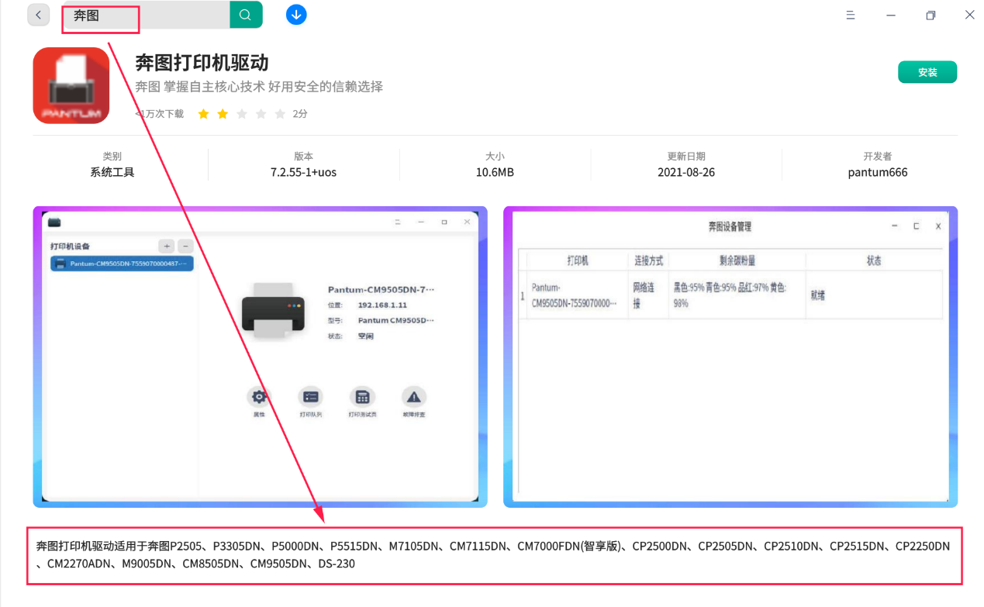
UOS应用商店中奔图打印机支持的型号
驱动完成安装后，在启动器找到“打印机管理器”，添加奔图打印机即可，具体添加方法见下面步骤。

UOS生态官网查询
到统信官网适配中心查询是否有适配信息（已适配完成的通常详情中提供了驱动下载），适配中心网址：https://ecology.chinauos.com/

2. 驱动安装方法
2.1 已适配的打印机型号，驱动下载下来后，deb直接双击安装即可；
2.2 针对于未适配的2500，2800，3100，5300，6500、6700等型号打印机，必须满足：
- 打印机连接的电脑是飞腾CPU；
- UOS系统需打开开发者模式，则可采用如下方法安装驱动。
1）首先下载驱动包并放在桌面 ：signed_pantum_5.27kord3_arm64
链接: https://pan.baidu.com/s/1hvxpCjpGwiXU1t5jJPIxBw 密码: 43p8
2）通过命令解压到桌面bentu文件夹中，打开终端后输入：
sudo dpkg-deb -x signed_pantum_5.27kord3_arm64.deb bentu/
sudo chmod -R 777 bentu/
sudo cp bentu/usr/lib/cups/filter/ptm6500Filter /usr/lib/cups/filter/
(注意：这个命令中ptm6500是你的打印机型号，如打印机为6700则改为ptm6700Filter）
systemctl restart cups.service
3)添加打印机，找到启动器中的打印管理器，搜索到打印机，使用手动选择驱动方案---本地PPD文件
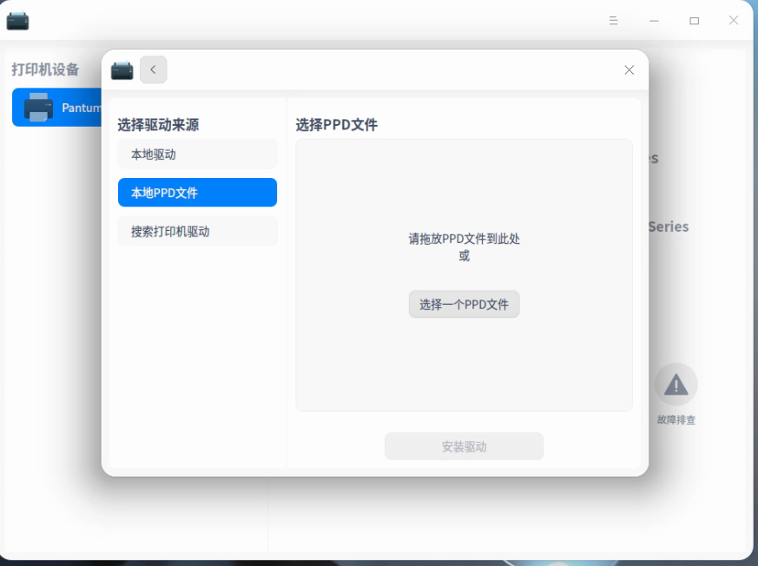
本地PPD文件安装的界面
4）选中 刚才解压在桌面bentu的文件夹中对应你所调试的打印机型号的PPD文件,ppd文件查看路径：bentu文件夹/usr/share/cups/model/Pantum ,如下图所示：
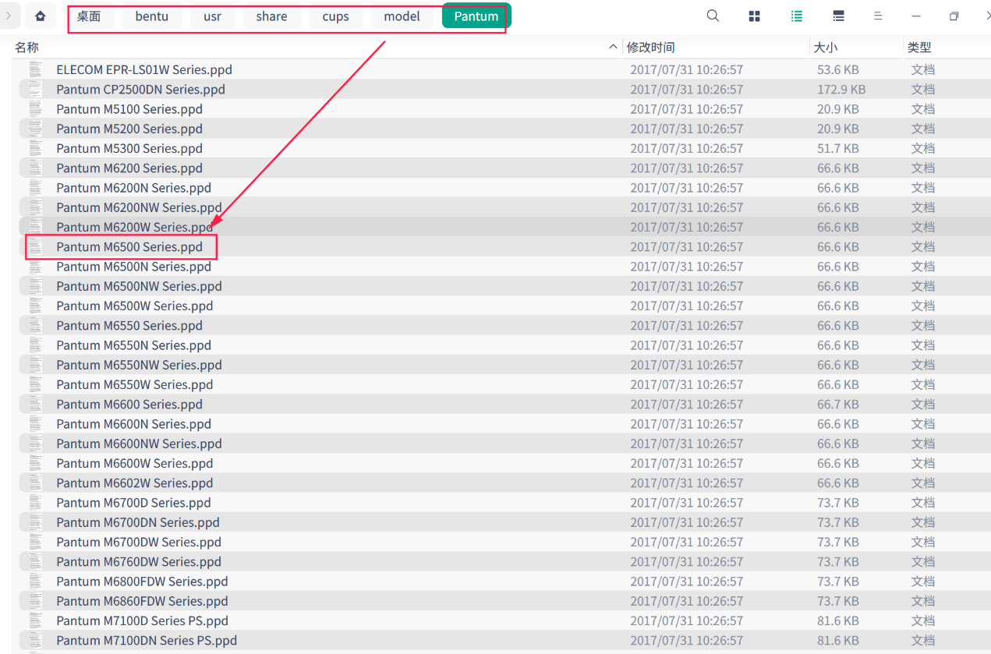
PPD路径
5）将对应型号的PPD文件添加/拖拽到打印管理器中，安装驱动即可。
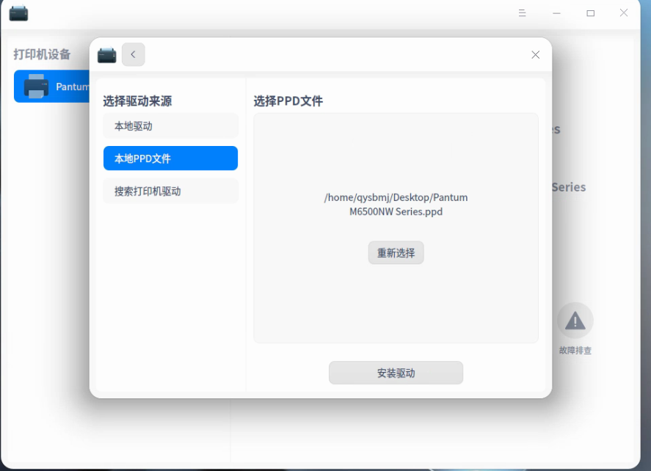
PPD选择后的界面
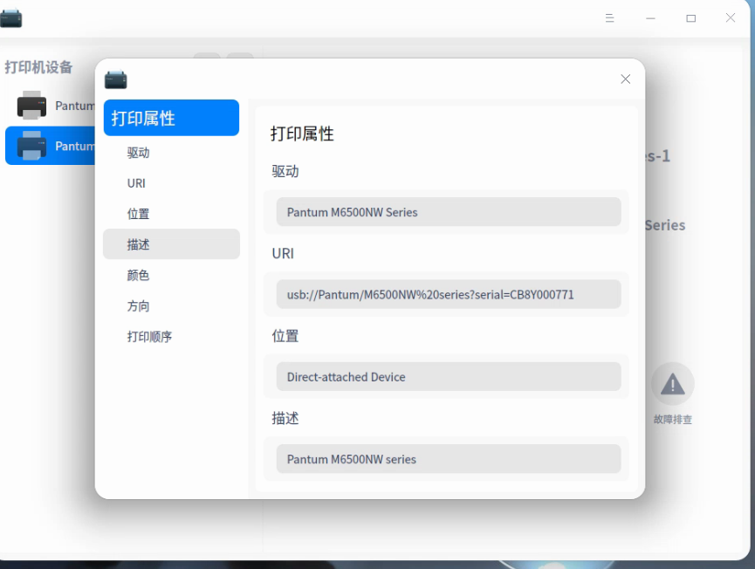
打印属性界面

©统信软件技术有限公司。访问者可将本网站提供的内容或服务用于个人学习、研究或欣赏，以及其他非商业性或非盈利性用途，但同时应遵守著作权法及其他相关法律的规定，不得侵犯本网站及相关权利人的合法权利。除此以外，将本网站任何内容或服务进行转载，须备注：该文档出自【faq.uniontech.com】统信软件知识分享平台。否则统信软件将追究相关版权责任。

